SCHREIBBEWERB

Name der Schülerin/des Schülers: Jana Helperstorfer
Alter: 9 Jahre Schule: VS Kematen/ Ybbs
Klasse: 3b Ort: VS Kematen/ Ybbs
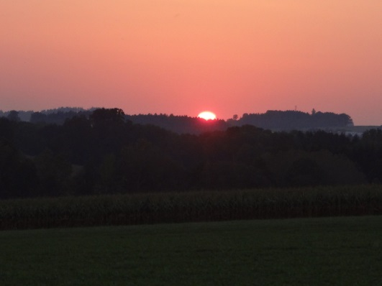
Foto: „De letztn Sunstrohln“ – Romana H., NMS Aschbach
Wald Nacht
Christoph Mauz

20:37
Schöner Schmarrn! Jetzt wird es gleich finster und ich habe immer noch keine Ahnung, wo genau ich bin. Das Einzige, das völlig außer Streit steht, ist die Tatsache, dass ich im Wald stehe. Mittendrin! Der Wald ist irgendwo im westlichen Niederösterreich. Zwischen Amstetten West und Oed-Öhling. Wenn ich die Augen zumache, dann höre ich Autobahngeräusche. Das heißt, ich hoffe, dass es Autobahngeräusche sind. Weil wenn das Geräusch zum Beispiel von Gelsen kommt, dann gute Nacht, Bertl! Bertl heiße ich übrigens. Bertl Panigl und ich hab‘ mich verlaufen. Verlaufen in einem Wald im westlichen Niederösterreich, zwischen Amstetten West und Oed-Öhling.
Verzweifelt hole ich mein Handy hervor, aber ich habe immer noch kein Signal. Überall funktioniert das Klumpert! Überall, außer in einem Wald im westlichen Niederösterreich, zwischen Amstetten und Oed-Öhling!
Nun gehe ich im Kreis und überlege, wie ich aus dem Wald komme. Plötzlich fällt mir etwas ein. Ich gehe mitten in der Nacht zu einer Lichtung. Auf der Lichtung ist ein Hochstand, mutig klettere ich den Hochstand hinauf. „Oh, was sehe ich da, ein kleines Häuschen und gar nicht weit weg.“ Schnell klettere ich wieder runter und mache mich auf den Weg. Ängstlich klopfe ich an, ich höre mein Herz ganz laut schlagen. Eine nette Frau macht auf und fragt, warum ich um diese Zeit noch unterwegs bin. Ich erzähle ihr meine Geschichte. Als nächstes ruft sie meine Eltern an. Ich bin überglücklich als ich meine Mutter sehe. Jetzt ist alles wieder in Ordnung.

